Лабораторная работа №8

Ханина Людмила Константиновна

Table of Contents

# Цель работы

Познакомиться с операционной системой Linux. Получить практические навыки работы с редактором vi, установленным по умолчанию практически во всех дистрибутивах.

# Задание

* Создайте каталог с именем ~/work/os/lab06.
* Перейдите во вновь созданный каталог.
* Вызовите vi и создайте файл hello.sh
* Нажмите клавишу i и вводите следующий текст.
* Нажмите клавишу Esc для перехода в командный режим после завершения ввода текста.
* Нажмите : для перехода в режим последней строки и внизу вашего экрана появится приглашение в виде двоеточия.
* Нажмите w (записать) и q (выйти), а затем нажмите клавишу Enter для сохранения вашего текста и завершения работы.
* Сделайте файл исполняемым.
* Вызовите vi на редактирование файла hello.sh.
* Установите курсор в конец слова HELL второй строки.
* Перейдите в режим вставки и замените на HELLO. Нажмите Esc для возврата в командный режим.
* Установите курсор на четвертую строку и сотрите слово LOCAL.
* Перейдите в режим вставки и наберите следующий текст: local, нажмите Esc для возврата в командный режим.
* Установите курсор на последней строке файла. Вставьте после неё строку, содержащую следующий текст: echo $HELLO.
* Нажмите Esc для перехода в командный режим.
* Удалите последнюю строку.
* Введите команду отмены изменений u для отмены последней команды.
* Введите символ : для перехода в режим последней строки. Запишите произведённые изменения и выйдите из vi.

# Теоретическое введение

| Команда | Значение команды |
| --- | --- |
| :wq | Сохранить изменения файла и выйти из режима редактирования |
| vi filename | Вызов vi на редактирование файла |

# Выполнение лабораторной работы

1. Создаем каталог с именем ~/work/os/lab06. Переходим туда и вызывам vi для файла hello.sh. Файл до этого не существовал, поэтому он создастся.

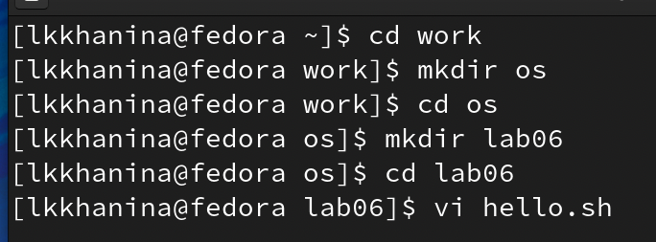

Создание файла

1. Нажимаем i, чтобы перейти в режим редактирования файла. Записываем в него текст. Далее Нажимаем Esc для перехода в командный режим и сочетание клавиш :qw, чтобы сохранить текст и выйти из режима редактирования файла.

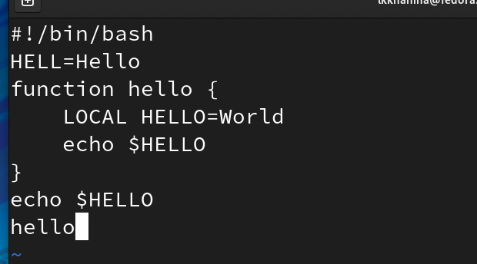

Текст

1. Сделаем файл исполняемым с помощью команды

chmod +x hello.sh

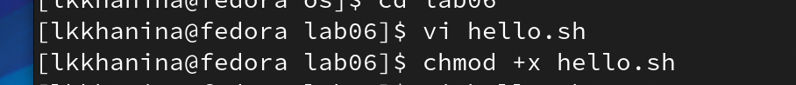

Сделаем файл исполняемым

1. Уже из домашнего каталога начнем редактировать файл с помощью vi.

vi ~/work/os/lab06/hello.sh

1. Устанавливаем курсор на вторую строку с помощью сочетания клавиш 2G. Нажимаем w, чтобы установить курсор в конец слова HELL. Переходим в режим вставки и заменяем слово на HELLO. Далее возвращаемся в командный режим, используя Esc.
2. Устанавливаем курсор на четвертую строку с помощью сочетания клавиш 4G. Нажимаем x столько раз, чтобы стереть слово LOCAL. Переходим в режим вставки и набираем текст local. Возвращаемся в командный режим, используя Esc.

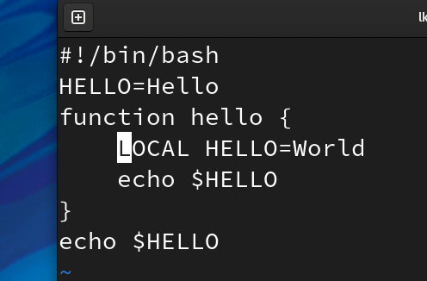

Было

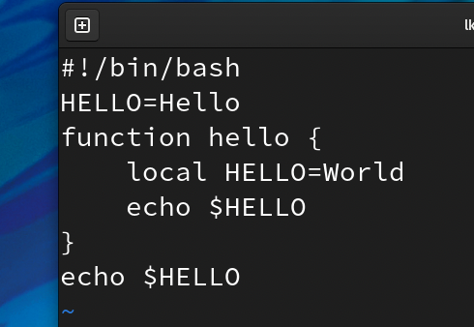

Стало

1. Далее устанавливаем курсор на последней строке с помощью клавиши G. Вставляем послее нее строку

echo $HELLO

Переходим в командный режим.

1. Удаляем последнюю строку сочетанием клавиш :9,9d. А затем возвращаем ее клавишей u.

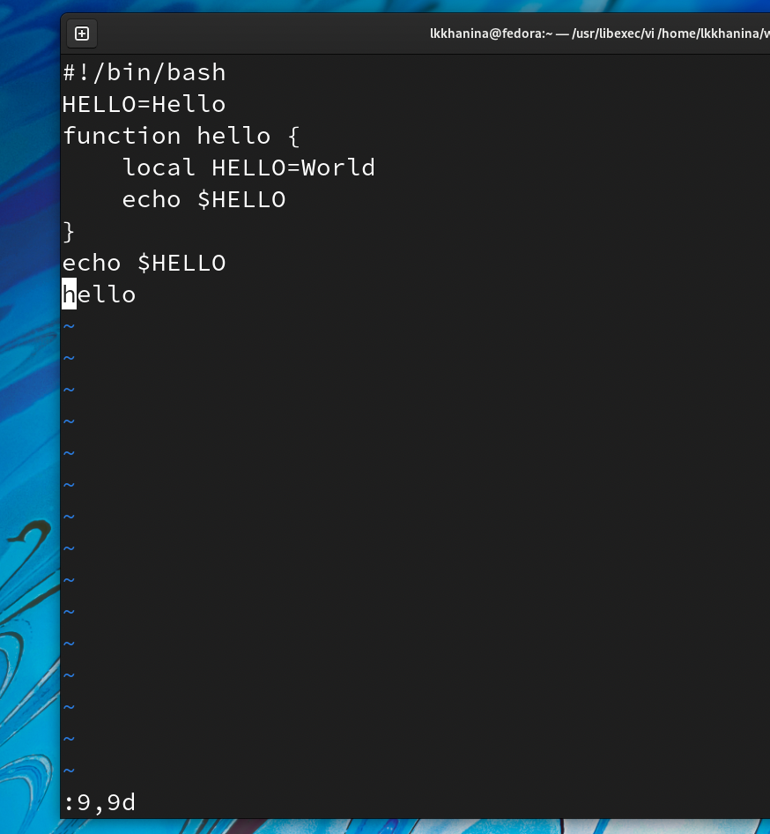

Удаляем строку

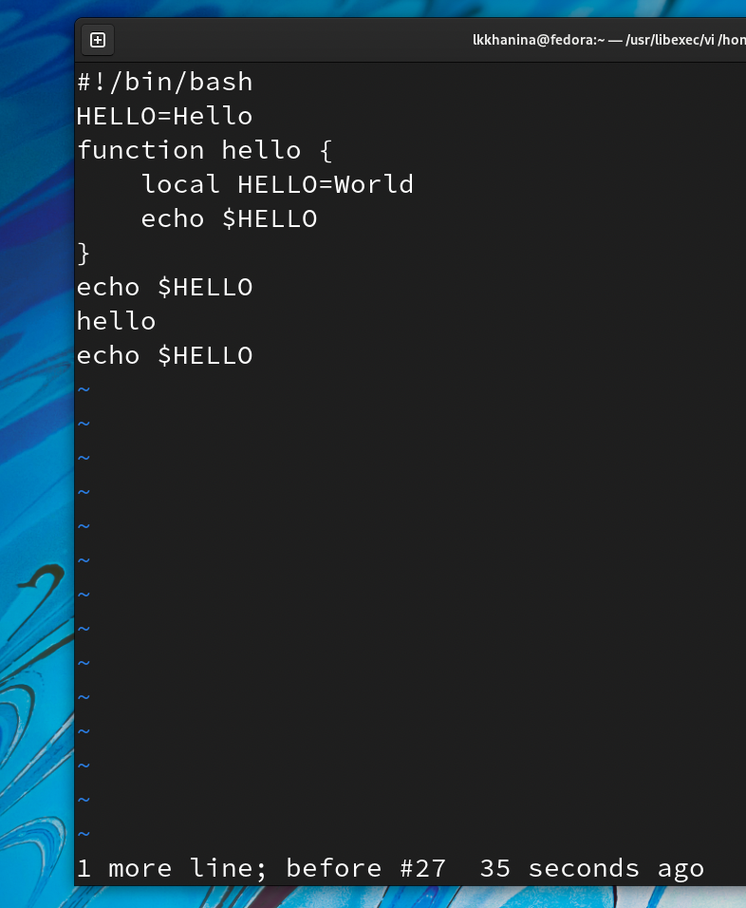

Возвращаем строку

1. Пишем сочетание клавиш :wq для сохранения изменений и выхода из режима редактирования.

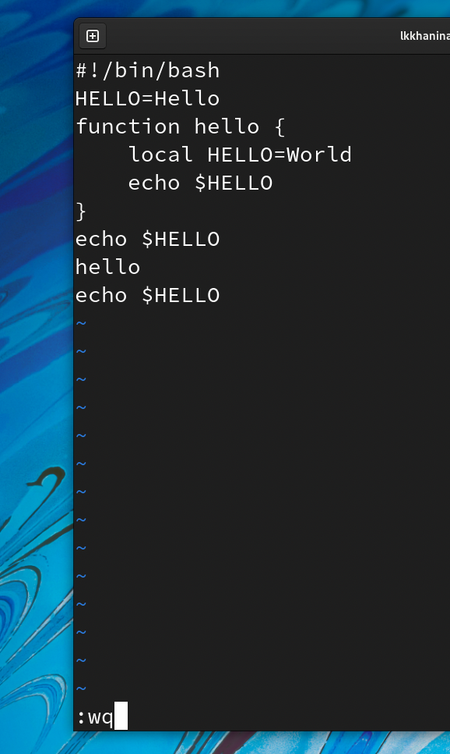

Сохраняем изменения и выходим

# Контрольные вопросы

1. Режимы работы редактора vi:

* командный режим — предназначен для ввода команд редактирования инавигации по редактируемому файлу;
* режим вставки — предназначен для ввода содержания редактируемого файла;
* режим последней (или командной) строки — используется для записи изменений в файл и выхода из редактора.

1. Чтобы выйти из редактора, не сохраняя изменения, достаточно выйти в командный режим (Esc) и написать :q или :q!.
2. Команды позиционирования:

* 0 - переход в начало строки;
* $ — переход в конец строки;
* G — переход в конец файла;
* nG — переход на строку с номером n.

1. Словом для vi является набор букв, который отделяется от других слов пробелом, табуляцией, возвратом каретки и/или любые знаки пунктуации.
2. Чтобы перейти в начало/конец файла, необходимо использовать командe 1G и G соответственно.
3. Группы команд редактирования.

Вставка текста: * а – вставить текст после курсора; * A - вставить текст в конец строки; * ni - вставить текст n раз.

Удаление текста: * x - удалить один символ в буфер; * dw - удалить одно слово в буфер; * dd - удалить в буфер одну строку; * ndd - удалитьвбуфер n строк.

Копирование текста в буфер: * Y - скопировать строку в буфер; * yw - ускопировать слово в буфер; * nY - скопировать 𝑛 строк в буфер.

Замена текста: * cx - заменить слово; * ncw - заменить𝑛слов; * r - заменить слово; * R - заменить текст.

1. Чтобы заполнить строку символами $, необходимо использовать / или одинарные кавычки.
2. Чтобы отменить действия во время редактирования, нужно нажать на горячую клавишу u.
3. Группы команд редактирования в режиме командной строки.

Копирование и перемещение текста: * :n,md – удалить строки с n по m; * :i,jmk - переместить строки с i по j, начиная со строки k; * :i,jtk - копировать строки с i по j в строку k.

Запись в файл и выход из редактора: * :w — записать изменённый текст в файл, не выходя из vi; * :w filename - записать измененный текст в новый файл filename; * :w! filename - записать измененный текст в новый файл filename; * :wq - записать изменения в файл и выйти из vi. * :q - выйти из редактора vi; * :q! - выйти из редактора без записи.

1. Чтобы определить позицию, в которой заканчивается строка, достаточно использовать символ $.
2. Опции vi:

* h Влево
* j Вниз
* k Вверх
* l Вправо
* «стрелки» Перемещение по тексту (в больших файлах работает медленно, в некоторых конфигурациях может работать некорректно).
* w К следующему слову
* W К следующему слову (по пробелам)
* b К началу слова
* B К началу слова (по пробелам)
* ^ К первому непробельному символу строки

1. Определить режим работы vi можно по доступным инструментам. Если вдруг вы запутались, можно с помощью Esc вернуться в обычный режим.
2. Командный режим -> режим вставки -> режим командной строки.

# Выводы

Я научилась работать в vi. Изучила методы перехода между режимами, передвижения курсора и изменения содержимого файла через команды.